Развлечение к 23 февраля в первой младшей группе.
Сценарий развлечения к 23 февраля в первой младшей группе
"Мой папа самый лучший"
Составила: Т.И. Вяткина – воспитатель.
Цели:
Способствовать развитию и сплочению детско-родительских отношений, развивать преемственность работы детского сада и семьи,
Развивать память, внимание, физические навыки детей, способствовать развитию ловкости, координации движений, умение соотносить движения и слова стихотворения,
Воспитывать любовь к близким людям, к семье, уважение к папе, дедушке.
Оборудование:
o Аудиозаписи песенок,
o Канат,
o Столики с детскими и взрослыми вещами для конкурса и эстафеты,
o Подарки для пап.
0 Бумага формат А-4.
0 Кегли и мячики.
Ход развлечения:
Дети с папами под музыку входят в зал и встают полукругом.
Т.И.: Дорогие наши папы, дедушки! Поздравляем Вас с праздником, желаем успехов в делах, счастья, добра!
Собрались мы сегодня вместе,
Чтоб отметить праздник мужчин.
Смелым, умным, отважным и добрым -
Вот таким хочет видеть вас сын.
Всем покажете ваши знанья,
Силу, ловкость, сноровку в борьбе.
Вы дерзайте наши мужчины,
И уверены, будьте в себе.

И сейчас дети исполнят для вас песенку.
***Песня: «Мы солдаты».
Н.Г: И свои слова поздравления прозвучат и от ваших детей, внуков.

У меня есть дедушка! - Артём Садыков.
Все равно, какой!
Лучший в мире дедушка,
Потому что МОЙ!

Наша армия родная.- Артём Дерешев.
И отважна, и сильна.
Никому, не угрожая,
Охраняет нас она.

Мой папа находчивый,- Аня Солдатенко.
Умный и смелый,
Ему по плечу,
Даже сложное дело.

Т.И: Эти замечательные слова каждый малыш готов посвятить своему отцу и дедушке и в честь вас прозвучит эта песенка.
***Исполняется припев песенки «Песенка о папе» сл. М. Танича, муз. В. Шаинского.
Папа может, папа может,
Все, что угодно,
Плавать брассом, спорить басом,
Дрова рубить!
Папа может, папа может,
Быть кем угодно,
Только мамой, только мамой,
Не может быть!
Только мамой, только мамой,
Не может быть!
В этой шутливой песенке вы услышали, что папа может всё, что угодно. Вот сейчас и проверим, что могут наши папы. А сейчас предлагаем разделиться на 2 команды и проведём наши армейские учения.
- Есть такая пословица: «Не тот стрелок, кто стреляет, а тот, кто в цель попадает».
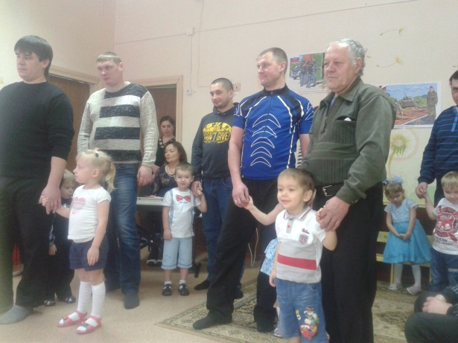
Проверим, какие вы стрелки!
«Меткие стрелки».
Конкурс проводится для каждой команды отдельно. Перед командой выставлены кегли(10 шт.), каждому участнику даётся в руки мяч и возможность одного «выстрела». Участники (папа и ребёнок) ставят ноги широко, мяч между ними, наклоняются и отталкивают мяч руками в направлении кегель. Задача общая для всей команды – сбить как можно больше кегель.

Н.Г: - Ребята, предлагаю нам всем немного передохнуть и послушать стихотворение про папу в прочтении Ярослава Юдахина:

Спасибо, милый папочка,
Что ты достался мне!
Люблю улыбку ясную,
Она как свет в окне!

Н.Г: Сколькими интересными делами можно заниматься с папой, дедушкой как много нового можно узнать от него, в какие веселые игры можно поиграть.
Конкурс: «Кенгуру».
Предлагаю нашим папам на некоторое время превратиться в кенгуру, а наши детки – в маленьких детёнышей, которые находятся в сумке у кенгуру. Дети находятся у пап на груди, обхватив шею руками, а туловище ногами. Папы, придерживая малышей руками, прыгают на обеих ногах до ориентира, обратно возвращаются бегом. Чья команда быстрее выполнит задания, та и победит.
Т.И: - Молодцы наши папы - и ловкие они, и смелые...Устали?
Нужен отдых и солдату,
Чтобы книжку почитать,
Ну, а бывшим тут солдатам,
Предлагаю с детками потанцевать!
*** Музыкальная пауза.

- Ребята, вы хотите стать такими же сильными, умными и смелыми, как ваши папы? (Ответы детей.)
Тогда предлагаю продолжить наши армейские учения!
В следующем конкурсе мы проверим наших пап на быстроту.

Конкурс так и называется «Кто быстрее?».
Ставятся два больших стула спиной друг к другу на небольшом расстоянии. Под ними лежит канат или верёвка. По сигналу папы, сидящие на стуле, должны быстро выдернуть верёвку на себя, взять ребёнка за руку и бежать до следующего игрока передав им верёвку. Побеждает тот, чья команда быстрее справится с заданием.
Хочу, чтоб счастлив был ты, - Тимофей Савельев.
Успешен и здоров!
Ты самый замечательный,
И лучший из отцов!

Н.Г: Солнце в небе золотится,
Ввысь летит большая птица,
Закрывая нам крылом
Солнце в небе голубом.
Эта птица самолёт
Он отправился в полёт.

*** Песенка «Самолёт».

Н.Г: А теперь я предлагаю папам подойти, к столу взять бумагу и сконструировать самолётик.
Конкурс «Воздушный самолётик».
Папы конструируют самолёт из листа формата А-4, а затем дают своему ребёнку и дети соревнуется между собой в дальности полёта боевого самолёта.

Т.И: Наши дети так любят своих пап, что готовы помогать им везде и во всём. Вот сейчас они помогут папам собраться на работу.
«Одень папу на работу».
1. Надеть шапочку.
2. Завязать шарф.
З. Надеть варежки.

Н.Г: Дорогие папы, вы очень важны для того, чтобы ваши дети выросли счастливыми, добрыми, мудрыми людьми. Для этого нужно огромное терпение, выдержка и упорство. Давайте проверим, как наши папы умеют собирать свое любимое чадо в детский сад.
Конкурс «Перчатки».
Каждый папа, дедушка надевает ребёнку перчатки, берёт ребёнка за руку и бежит с ним до определённого места, затем приступает следующая пара. Побеждает та команда, которая быстрее справится с заданием.
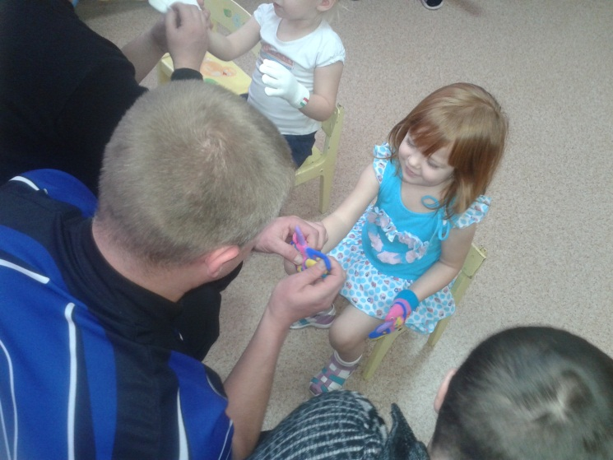

Н.Г.: - Вот и подошли к концу наши армейские учения. Наши участники успешно выполнили все задания, показали себя настоящими защитниками Родины. На таких воинов всегда можно положиться, они сберегут мир!

Мы мальчишек наших любим, - Вика Калягина.
уважаем от души!
Защищать всегда нас будут,
хоть пока и малыши.

Т.И.: Милые папы, дедушки поздравляем,
Счастья, радости желаем.
Не грустить, не огорчаться,
Быть весёлыми, улыбаться.
Лет до ста ещё прожить,
И всегда здоровыми быть!

А сейчас мы хотим поздравить победителей и участников наших конкурсов медалями
и приглашаем Вас всех к столу на чаепитие. Чаепитие в группе.

